铜山区郑集镇农村生活垃圾分类运营市场化服务项目（设备物资采购）
更正（澄清）内容（一）

一、以下为澄清或者修改的内容
1、1原招标文件采购合同范本中“第二条 产品名称、种类、规格、数量及价款”涉及的宣传彩页、积分兑物卡现予以删除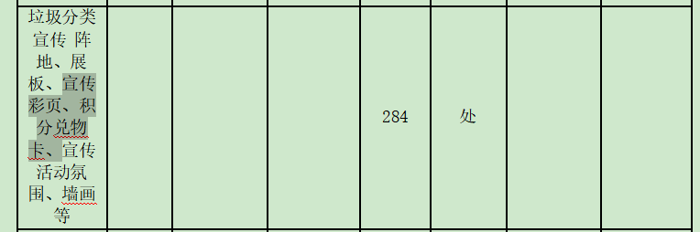
更正为
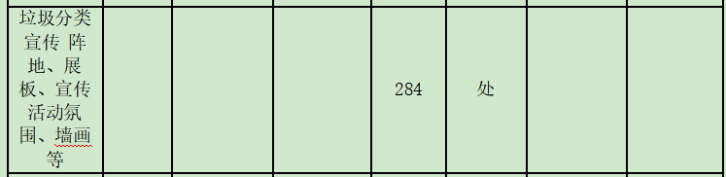
1.2原招标文件采购合同范本中“5、验收标准”涉及的宣传彩页、积分兑物卡相关表述现予以删除
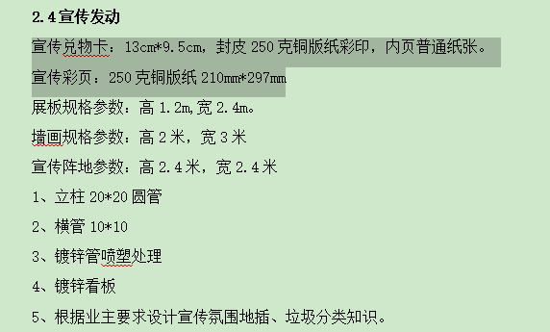
更正为
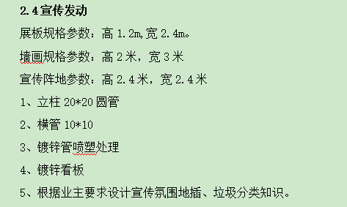
2、1原招标文件采购需求中“采购数量清单”涉及的宣传彩页、积分兑物卡相关表述现予以删除
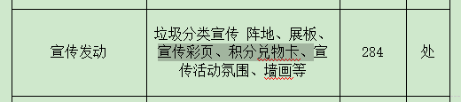
更正为
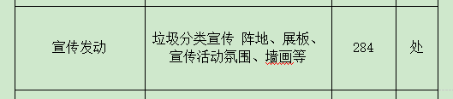
2.2原招标文件采购需求中“项目设备设施配置技术参数要求”涉及的宣传彩页、积分兑物卡相关表述现予以删除
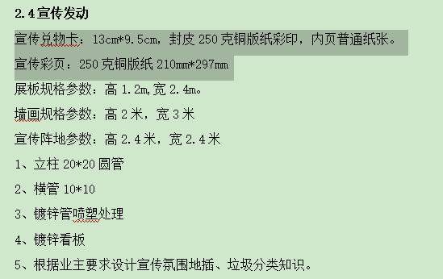
更正为
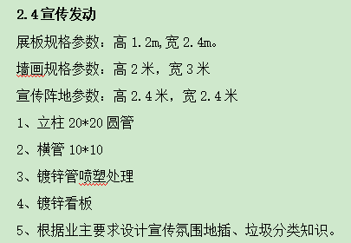
3、原采购公告及招标文件中最高限价全部调整为365.9200万元人民币。
4、原招标文件及苏彩云系统中时间设置
投标截止时间：2026年2月28日北京时间10:00。
开标时间：2026年2月28日北京时间10:00。
现更正为
投标截止时间：2026年3月17日北京时间10:00。
开标时间：2026年3月17日北京时间10:00。
二、其他内容不变。为不影响制作电子响应文件，请各供应商按更正公告及招标文件（更正版）制作投标文件。

江苏博宏工程咨询有限公司
2026年2月27日

